

**Wer hilft mit beim Pflanzen?**

**am Samstag, d. 25.10.2014**

**um 10.30 Uhr bis ca. 12.30 Uhr**

**Treffpunkt: Trothaer Strasse 48**

**( Firma Hübnerbau )**

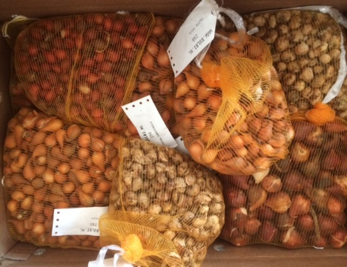

**Blühende Straßenränder in Trotha**

***In Bürgerversammlungen zur Stadtteilgestaltung in Trotha wurden die verwilderten Straßenränder entlang der Trothaer Straße kritisiert und nach Lösungen gesucht.***

***Stadtrat und Landschaftsarchitekt Wolfgang Aldag schlug im Rahmen der ISEK vor, die Flächen durch Ausbringen von Blumenzwiebeln in blühende Straßenränder zu verwandeln.***

***Nun ist es soweit, die Zwiebeln sind da und müssen in den Boden gebracht werden. Bitte machen Sie mit!***



***Bei Rückfragen wenden Sie sich an die***

***Bürgerinitiative „Gesundes Trotha“ e.V.***

***Karingru@hotmail.com***

***www.trotha.netcomplett.de***

Halle/S. d. 08.10.2014

